
ชั้นประถมศึกษาปีที่ ๑ เวลา ๑ ชั่วโมง
แผนการจัดการเรียนรู้ที่ ๔
เรื่อง การเรียงลำดับพยัญชนะไทย
เตรียมพร้อมดีไม่มีปัญหา

หน่วยการเรียนรู้ที่ ๑

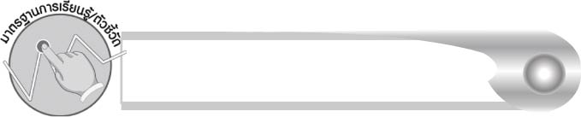
มาตรฐานการเรียนรู้/ตัวชี้วัด

มาตรฐานการเรียนรู้
มาตรฐาน ท ๔.๑ เข้าใจธรรมชาติของภาษาและหลักภาษาไทย การเปลี่ยนแปลงของภาษาและพลังของภาษา ภูมิปัญญาทางภาษา และรักษาภาษาไทยไว้เป็นสมบัติของชาติ
ตัวชี้วัด
ท ๔.๑ ป. ๑/๑ บอกและเขียนพยัญชนะ สระ วรรณยุกต์ และเลขไทย

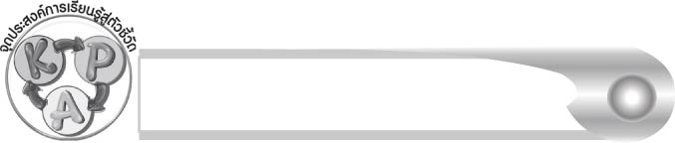
จุดประสงค์การเรียนรู้สู่ตัวชี้วัด

๑. อธิบายวิธีการเขียนพยัญชนะและการเรียงลำดับพยัญชนะไทย (K)
๒. เขียนพยัญชนะไทยและออกเสียงพยัญชนะได้ถูกต้อง (P)
๓. เรียงลำดับพยัญชนะไทย (P)
๔. เห็นความสำคัญของการบอกและเขียนพยัญชนะไทยได้ถูกต้อง (A)


สาระสำคัญ

พยัญชนะแต่ละตัวมีการเขียนแตกต่างกัน และมีเสียงแทนของพยัญชนะแต่ละตัว


สาระการเรียนรู้

เสียงพยัญชนะและการเรียงลำดับพยัญชนะ ก-ฮ


สมรรถนะสำคัญของผู้เรียน

๑. ความสามารถในการสื่อสาร
- ทักษะการอ่าน
- ทักษะการเขียน
- ทักษะการฟัง การดู และการพูด
๒. ความสามารถในการคิด
- การสรุปความรู้
๓. ความสามารถในการแก้ปัญหา

คุณลักษณะอันพึงประสงค์

ใฝ่เรียนรู้

ตัวชี้วัดที่ ๔.๑ ตั้งใจ เพียรพยายามในการเรียนและเข้าร่วมกิจกรรมการเรียนรู้
มุ่งมั่นในการทำงาน
ตัวชี้วัดที่ ๖.๑ ตั้งใจและรับผิดชอบในการปฏิบัติหน้าที่การงาน
ตัวชี้วัดที่ ๖.๒ ทำงานด้วยความเพียรพยายามและอดทนเพื่อให้งานสำเร็จ
ตามเป้าหมาย
รักความเป็นไทย
ตัวชี้วัดที่ ๗.๒ เห็นคุณค่าและใช้ภาษาไทยในการสื่อสารได้อย่างถูกต้อง
เหมาะสม


ชิ้นงานหรือภาระงาน (หลักฐาน ร่องรอยแสดงความรู้)

ใบงานเรื่อง การบอกและเขียนพยัญชนะไทย
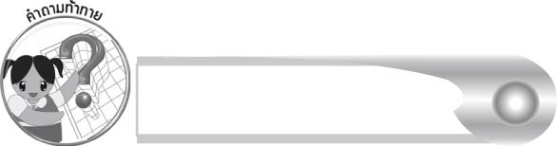
คำถามท้าทาย

มีวิธีการใดบ้างที่ทำให้ออกเสียงและเขียนพยัญชนะไทยได้ถูกต้องตามลำดับ


การจัดกิจกรรมการเรียนรู้

๑. ครูนำบัตรภาพเกี่ยวกับพยัญชนะมาให้นักเรียนดูครั้งละ ๑ ภาพ แล้วให้นักเรียนร่วมกันบอกว่า เมื่อเห็นภาพนั้นแล้ว นักเรียนคิดถึงพยัญชนะไทยตัวใด เช่น ภาพลิง (ล) ภาพฟัน (ฟ)
ภาพปลา (ป) ภาพแหวน (ว) ภาพช้าง (ช) ครูและนักเรียนร่วมกันตรวจสอบความถูกต้อง
๒. ให้นักเรียนฝึกเขียนพยัญชนะจากกิจกรรมข้อ ๑ บนอากาศพร้อมกัน ครูและนักเรียนร่วมกันสนทนาว่า ภาพจะทำให้เราจดจำพยัญชนะไทยได้ง่ายขึ้น จากนั้นให้นักเรียนร่วมกันบอกว่ามีภาพใดอีกบ้างที่สื่อถึงพยัญชนะไทย (ตัวอย่างคำตอบ ภาพไก่ – ก ภาพไข่ – ข ภาพเสือ – ส)
๓. ครูติดพยัญชนะไทยบนกระดาน แล้วให้นักเรียนสังเกตว่าพยัญชนะแต่ละตัวจะมีรูปภาพแทนตัวพยัญชนะนั้นซึ่งจะทำให้สามารถจดจำพยัญชนะได้ดีขึ้นนักเรียนออกเสียง ก - ฮ ตามครูพร้อมกัน
๑ รอบและร่วมกันสนทนาว่า พยัญชนะไทยมีทั้งหมด ๔๔ ตัว แต่ที่ใช้ในการเขียนคำปัจจุบัน
มี๔๒ ตัว อีก ๒ ตัว คือ ฃ, ฅ ปัจจุบันไม่ใช้ในการเขียนคำ
๔. ครูนำแถบพยัญชนะมาติดบนกระดานครั้งละ ๑ แถบ แล้วให้นักเรียนช่วยกันบอกและเติมพยัญชนะตัวที่หายไปให้ครบ เช่น


ก ฃ ค

(ข)

ด ต ถ

(ท)

ย ล

(ม,ร)

ดำเนินกิจกรรมนี้ ๓-๔ ครั้ง ครูและนักเรียนร่วมกันตรวจสอบความถูกต้องและร่วมกันบอกวิธีการหาคำตอบจากแถบพยัญชนะ
๕. ให้นักเรียนทำกิจกรรมเขียนพยัญชนะจากภาพและทำใบงานที่ ๑ โดยเติมพยัญชนะที่หายไป จากนั้นครูให้นักเรียนที่ทำงานได้ถูกต้องออกมานำเสนอผลงานหน้าชั้นเรียน นักเรียนออกเสียง จากกิจกรรมและใบงานร่วมกัน จากนั้นให้นักเรียนสังเกตวิธีการเขียนและเสียงของพยัญชนะ
แต่ละตัว
๖. ให้นักเรียนร่วมกันแสดงความคิดเห็น โดยครูใช้คำถาม ดังนี้
๏ การบอกและเขียนพยัญชนะไทยได้ถูกต้องมีประโยชน์อย่างไร (ตัวอย่างคำตอบ ทำให้เขียนและอ่านคำไทยได้ถูกต้อง)
๗. ให้นักเรียนและครูร่วมกันสรุปความรู้ ดังนี้
๏ พยัญชนะแต่ละตัวมีการเขียนแตกต่างกัน และมีเสียงแทนของพยัญชนะแต่ละตัว
๘. ให้นักเรียนร่วมกันแสดงความคิดเห็น โดยครูใช้คำถามท้าทาย ดังนี้
๏ มีวิธีการใดบ้างที่ทำให้ออกเสียงและเขียนพยัญชนะไทยได้ถูกต้องตามลำดับ


การจัดบรรยากาศเชิงบวก

ให้นักเรียนได้เรียนรู้ร่วมกัน ร่วมกันเขียนและออกเสียงพยัญชนะ ช่วยกันแนะนำ
ครูนำกิจกรรมให้นักเรียนเกิดความสนุกสนานและกระตือรือร้นที่จะเรียนรู้


สื่อการเรียนรู้

๑. บัตรภาพ
๒. แถบพยัญชนะ
๓. ใบงาน

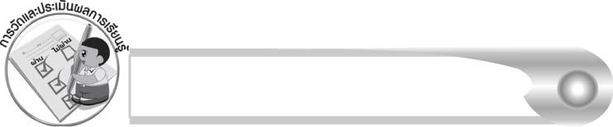
การวัดและประเมินผลการเรียนรู้

๑. วิธีการวัดและประเมินผล
๑.๑ สังเกตพฤติกรรมของนักเรียนในการเข้าร่วมกิจกรรม
๑.๒ ตรวจใบงานที่ ๑
๒. เครื่องมือ
แบบสังเกตพฤติกรรมการเข้าร่วมกิจกรรม
๓. เกณฑ์การประเมิน
การประเมินพฤติกรรมการเข้าร่วมกิจกรรม
ผ่านตั้งแต่ ๒ รายการ ถือว่า ผ่าน
ผ่าน ๑ รายการ ถือว่า ไม่ผ่าน

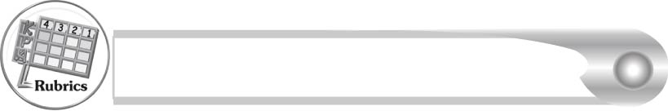
การประเมินผลตามสภาพจริง (Rubrics)

การประเมินใบงานที่ ๑ ให้ผู้สอนพิจารณาจากเกณฑ์การประเมินผลตามสภาพจริง (Rubrics) เรื่อง การบอกและเขียนพยัญชนะไทย
ระดับคะแนน  เกณฑ์การประเมิน | ๔ | ๓ | ๒ | ๑
การบอกและเขียนพยัญชนะไทย | บอกและเขียนพยัญชนะไทยได้ครบทุกตัว  ด้วยตนเอง | บอกและเขียนพยัญชนะไทย  ได้ด้วยตนเอง  มีบางตัวผิด  แต่แก้ไข  ด้วยตนเองได้ | บอกและเขียนพยัญชนะไทยได้ ถูกต้องเป็น  ส่วนใหญ่ และเมื่อมีผู้แนะนำ  ก็สามารถแก้ไขได้ | บอกและเขียนพยัญชนะไทยได้แต่ต้องมีผู้แนะนำ

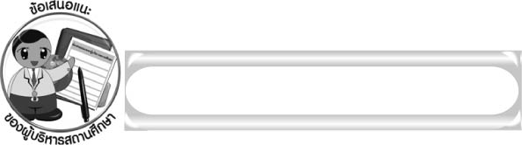
ข้อเสนอแนะของผู้บริหารสถานศึกษา

______________________________________________________________________________
______________________________________________________________________________
______________________________________________________________________________
______________________________________________________________________________
______________________________________________________________________________
______________________________________________________________________________
______________________________________________________________________________
______________________________________________________________________________
______________________________________________________________________________
______________________________________________________________________________
______________________________________________________________________________
______________________________________________________________________________
______________________________________________________________________________
______________________________________________________________________________
______________________________________________________________________________
______________________________________________________________________________
______________________________________________________________________________
______________________________________________________________________________
______________________________________________________________________________
______________________________________________________________________________
______________________________________________________________________________
______________________________________________________________________________
______________________________________________________________________________
______________________________________________________________________________

ลงชื่อ_________________________ (ผู้บริหารสถานศึกษา)
(_________________________)
________/________/_______

บันทึกหลังการสอน

ผลการจัดการเรียนการสอน

______________________________________________________________________________
______________________________________________________________________________
______________________________________________________________________________
______________________________________________________________________________
______________________________________________________________________________
______________________________________________________________________________

ปัญหา/อุปสรรค

______________________________________________________________________________
______________________________________________________________________________
______________________________________________________________________________
______________________________________________________________________________
______________________________________________________________________________
______________________________________________________________________________

แนวทางแก้ไข

______________________________________________________________________________
______________________________________________________________________________
______________________________________________________________________________
______________________________________________________________________________
______________________________________________________________________________
______________________________________________________________________________

ลงชื่อ_____________________________ (ผู้บันทึก)
(_________________________)
________/________/_______

